


INFORME
MES DE SEPTIEMBRE 2025

INTRODUCCIÓN

El presente informe detalla las principales actividades realizadas por la Gobernación de la Provincia de Santo Domingo, bajo la gestión de la Gobernadora Lucrecia Santana Leyba, en el período comprendido en el mes septiembre del 2025. Este documento busca resaltar los avances alcanzados en la promoción de iniciativas comunitarias, la ejecución de programas sociales y los esfuerzos dedicados a mejorar la seguridad y el bienestar de los ciudadanos.


3 de Septiembre del 2025
La representante del Poder Ejecutivo, Lucrecia Santana junto al ministro de Turismo, entregaron el nuevo edificio de Politur, dieron inicio al remozamiento y reconstrucción de tres parques emblemáticos y presentaron los proyectos finales del Malecón de Andrés, la Plaza de Vendedores de la Playa y la Avenida Duarte, cuyas licitaciones comenzarán en los próximos días.
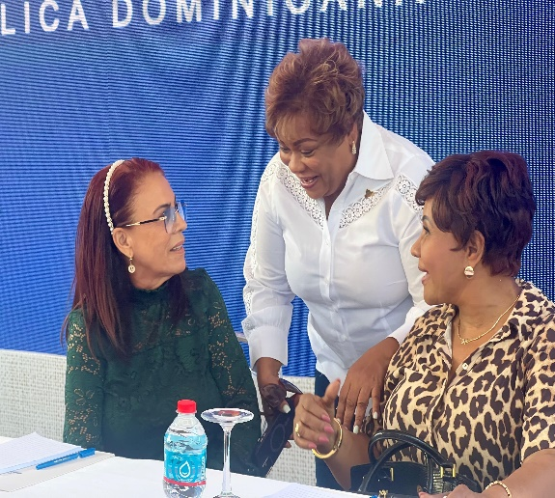
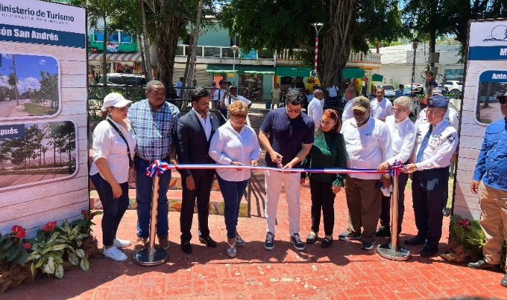

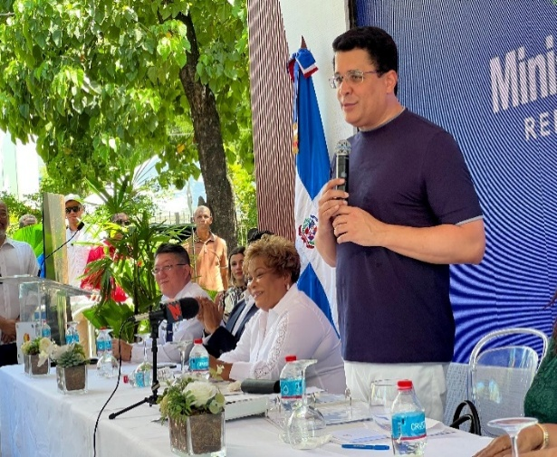
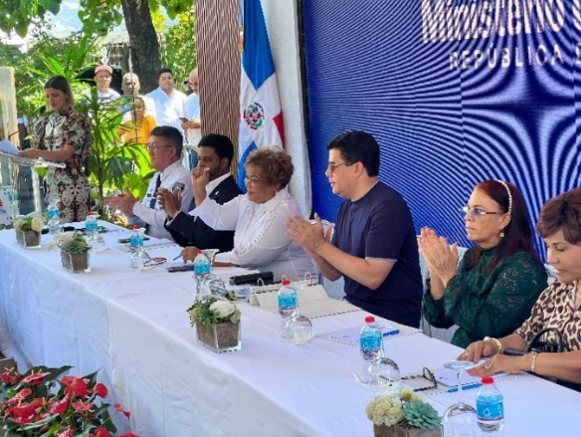
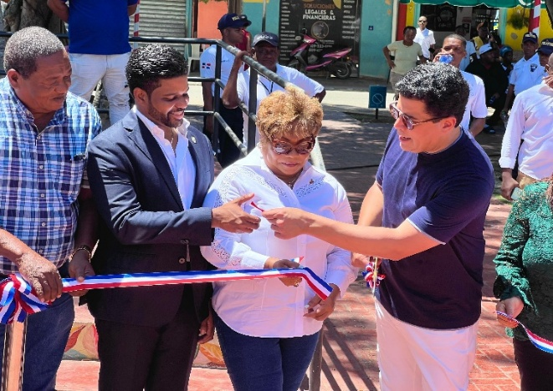

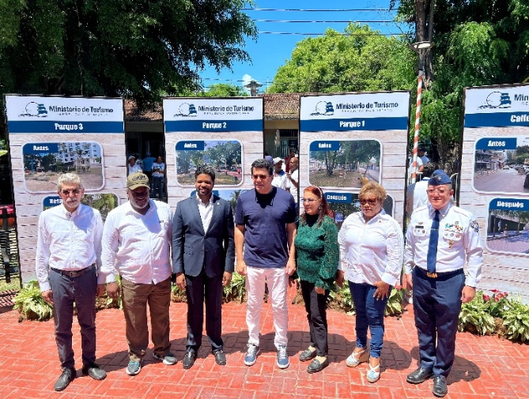

3 de Septiembre del 2025
Desde María Montés hasta Los Alcarrizos, el presidente Luis Abinader, recorrió la nueva Línea 2C del Metro de Santo Domingo, confirmando que todo avanza según lo proyectado para su entrega en febrero de 2026.Desde la Gobernación de la Provincia Santo Domingo, apoyamos firmemente este proyecto que transformará la movilidad, conectará a más familias y seguirá impulsando el desarrollo de nuestra provincia.
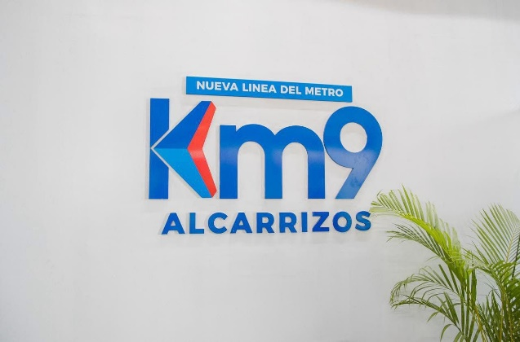
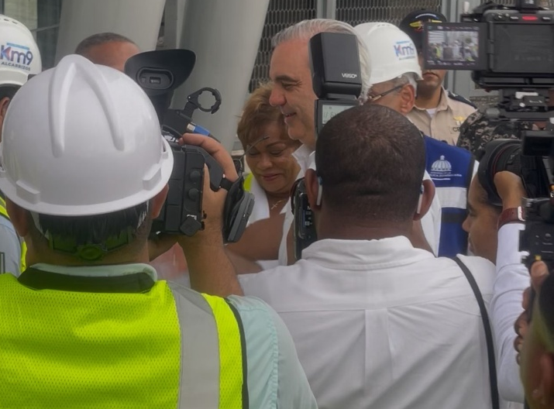

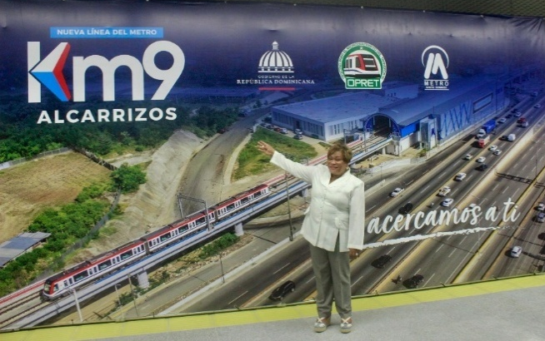
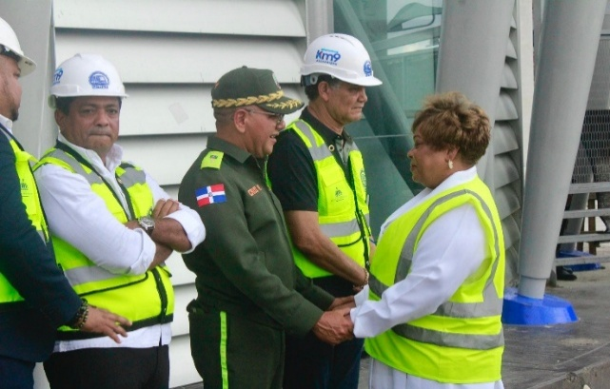

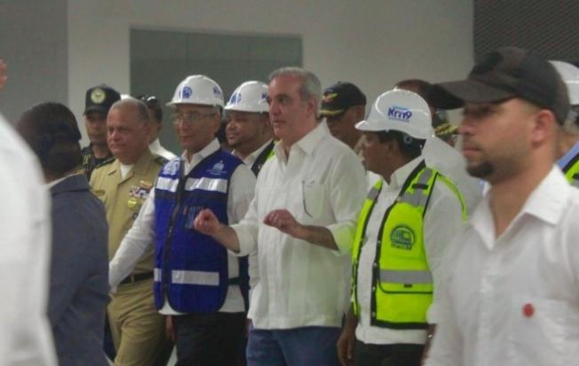


11 de Septiembre del 2025 22220252025
Sector Maricao, municipio La Victoria, donde junto al Ministerio de Interior y Policía, CONAPE y Supérate, realizamos una jornada de prevención enfocada en el bienestar de nuestra gente.
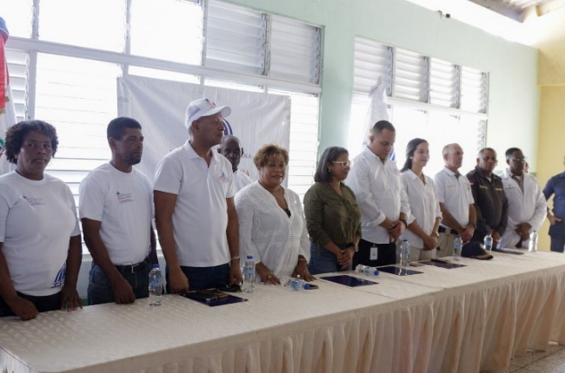
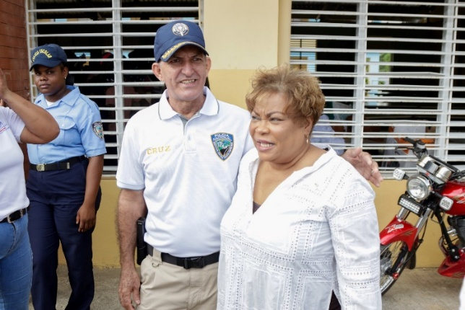
Además, desde la Gobernación entregamos raciones alimenticias crudas a familias de la comunidad, como muestra de nuestro compromiso de estar siempre cerca y apoyar a quienes más lo necesitan.

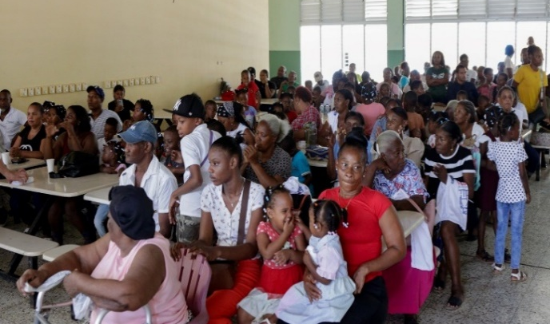
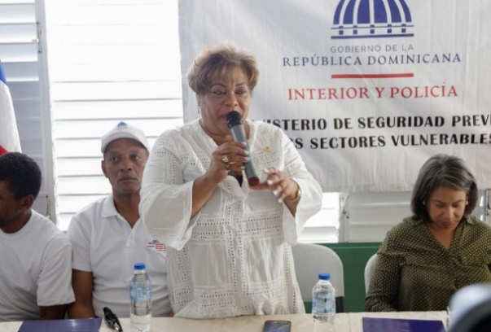

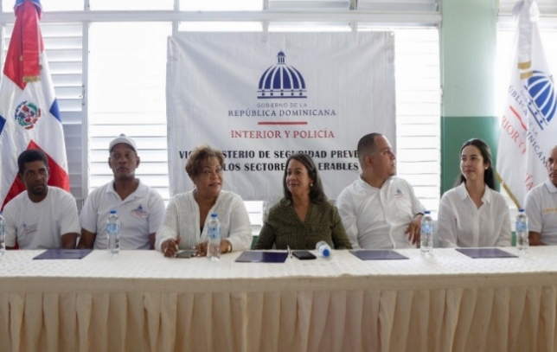
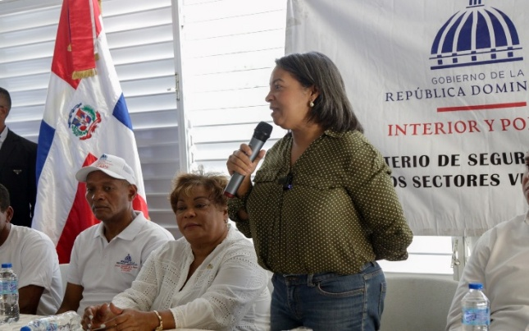

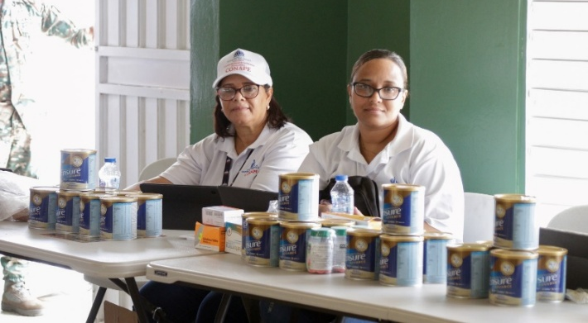
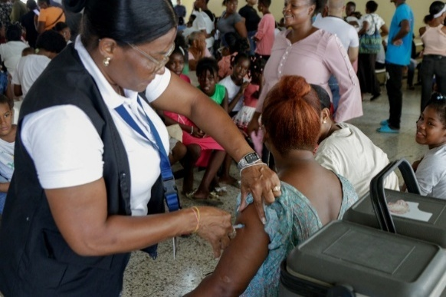

11 de Septiembre del 2025 22220252025
Gobernadora participa en encuentro del comité evaluador de los premios nacional de la juventud 2026, de la cual ella lidera.
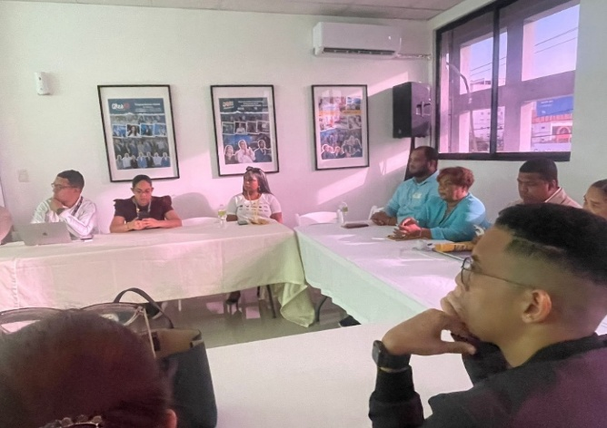
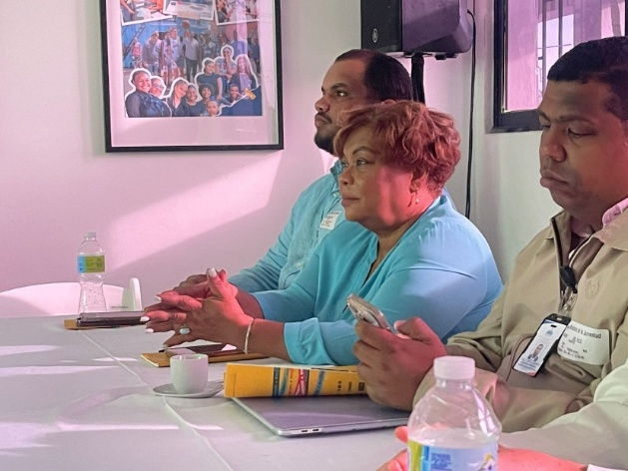

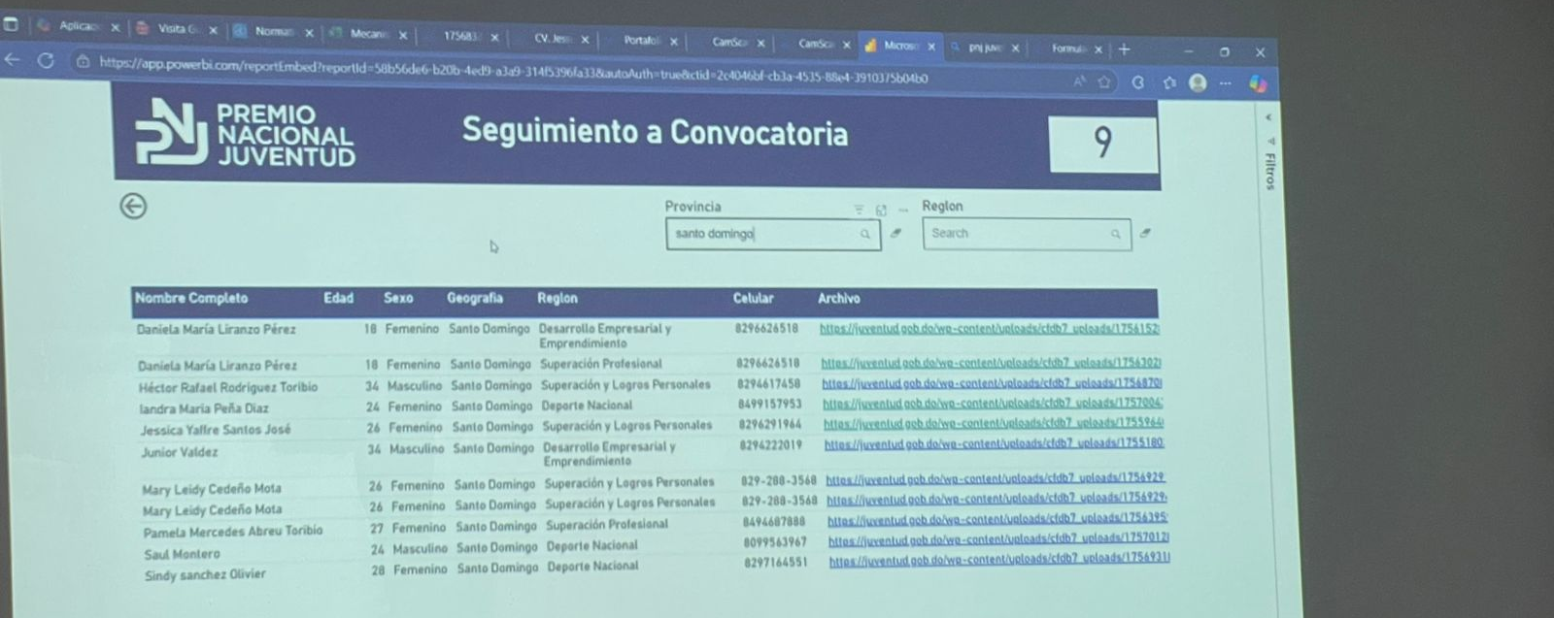

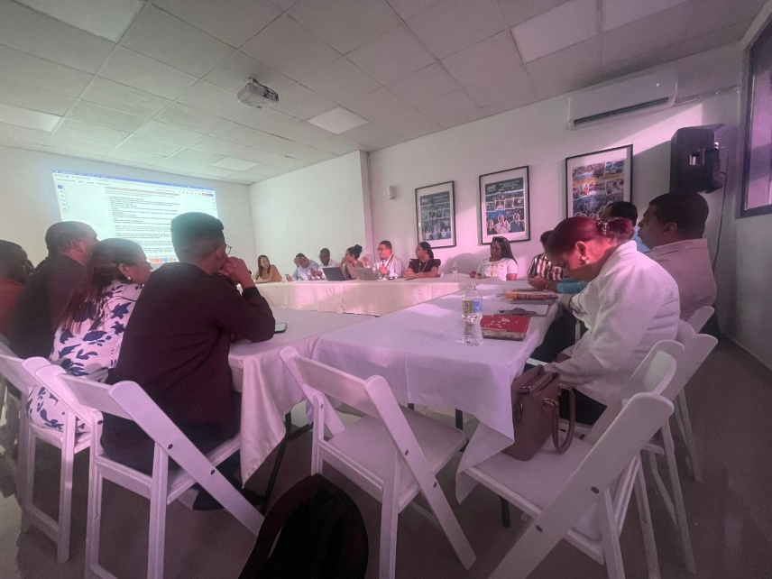

13 de Septiembre del 2025
La vicepresidenta de la República Dominicana, junto a nuestra gobernadora de la provincia de Santo Domingo, hicieron entrega de 608 apartamentos en el residencial Hato Nuevo IV, ubicado en Santo Domingo Oeste.
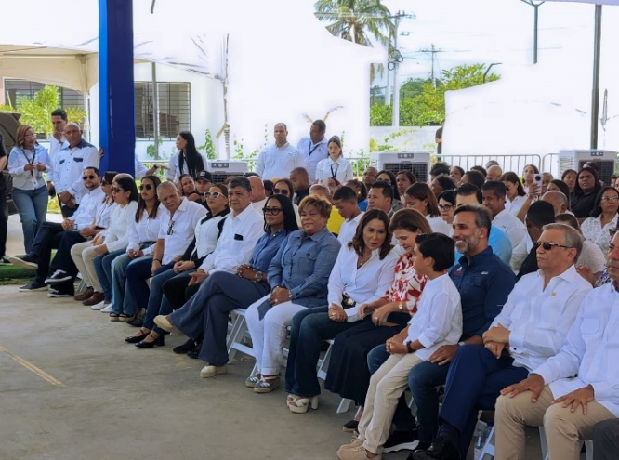
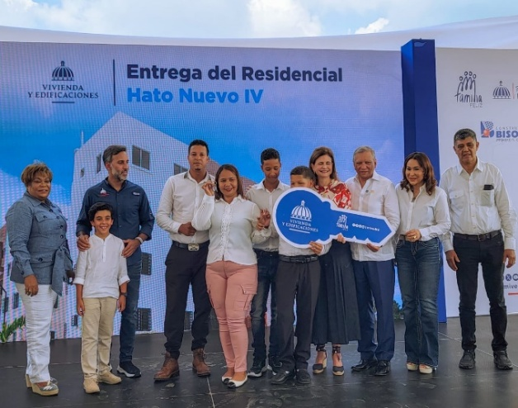

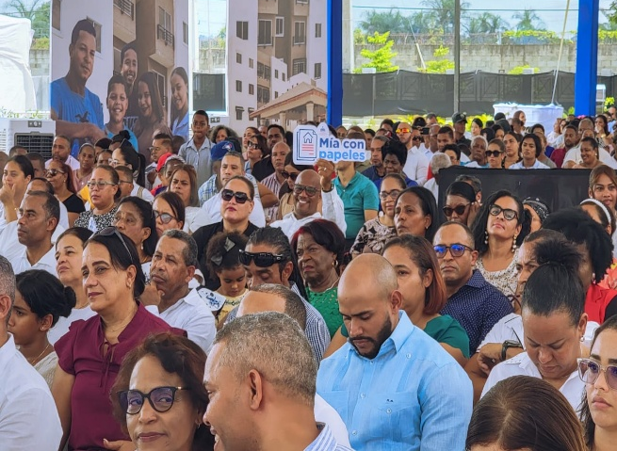
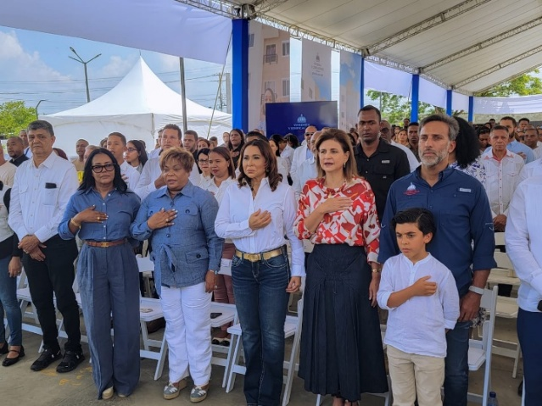

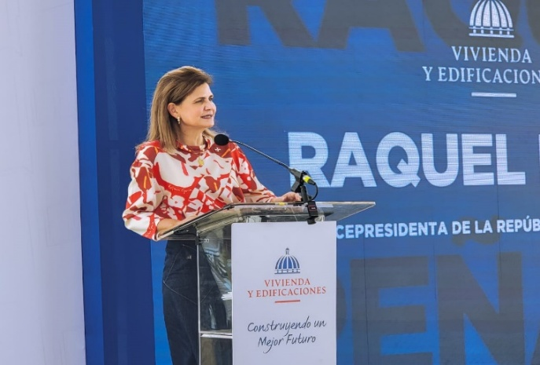
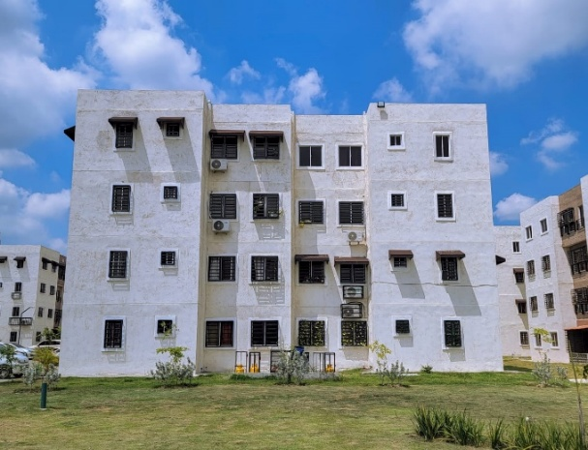

13 de Septiembre del 2025
Gobernadora de la provincia santo domingo, participa junto a la vicepresidenta de la Republica Dominicana, en la inauguración del Club Deportivo Ozama, junto a MIVED y DEPORTES.
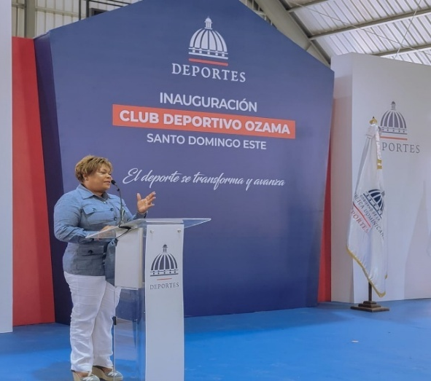
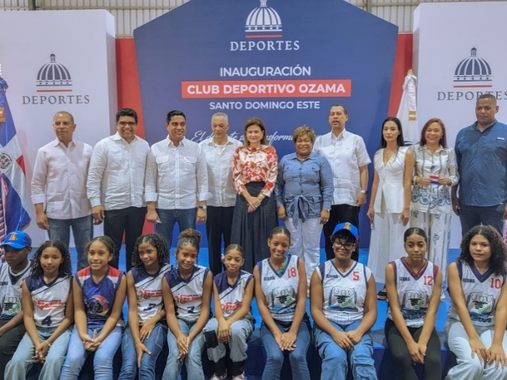

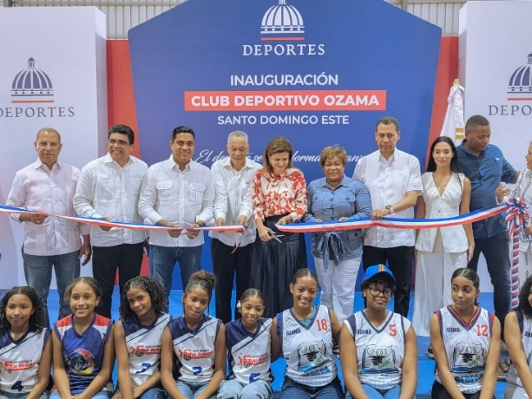
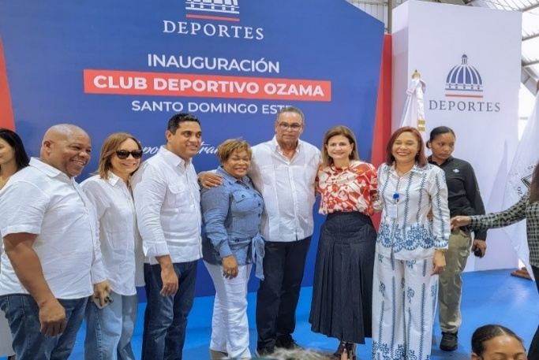

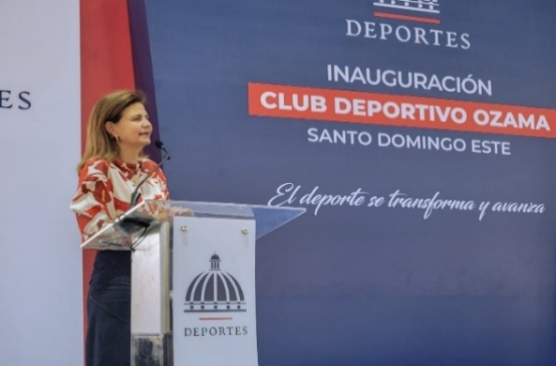
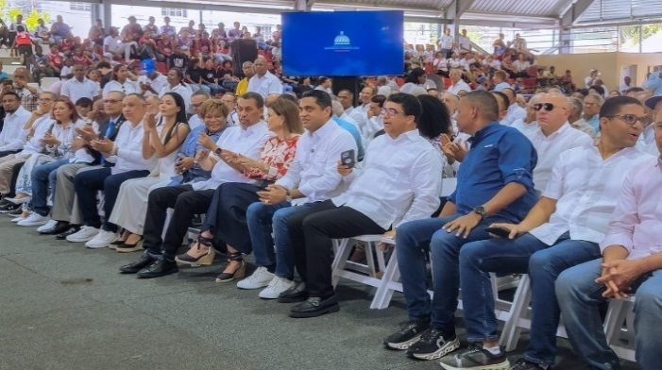

13 de Septiembre del 2025
La vicepresidenta, Raquel Peña, encabezo la inauguración de CAIPI EL CASTILLO, en el municipio de Guerra junto a la gobernadora, Lucrecia Santana, que beneficiara a más de 250 niños de 0 a 5 años.
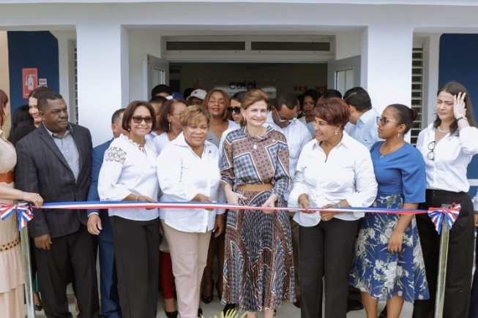
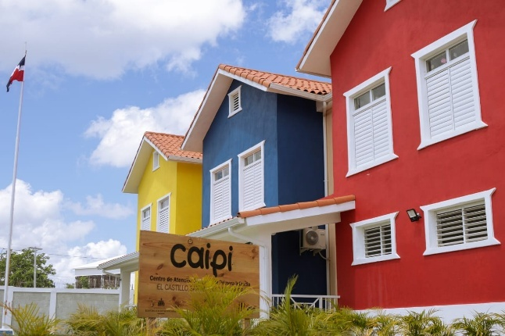

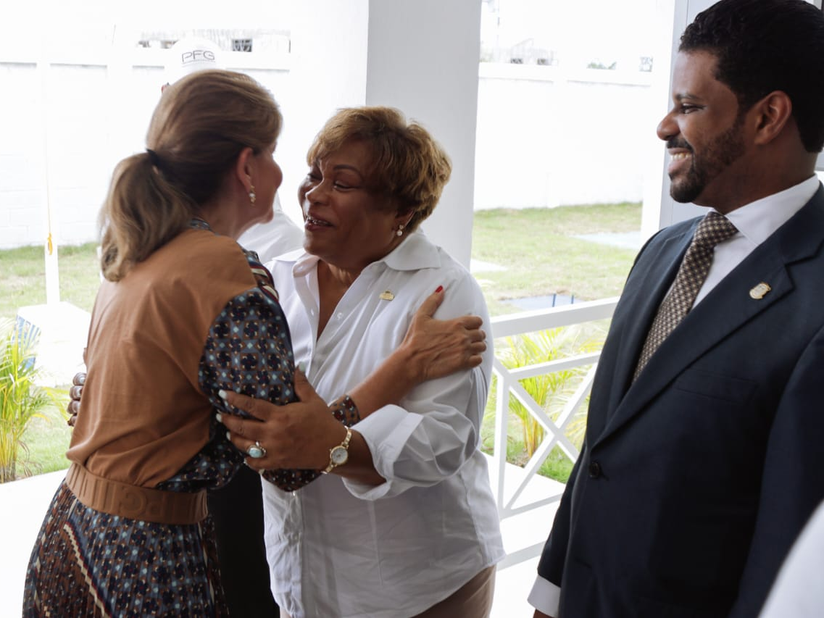
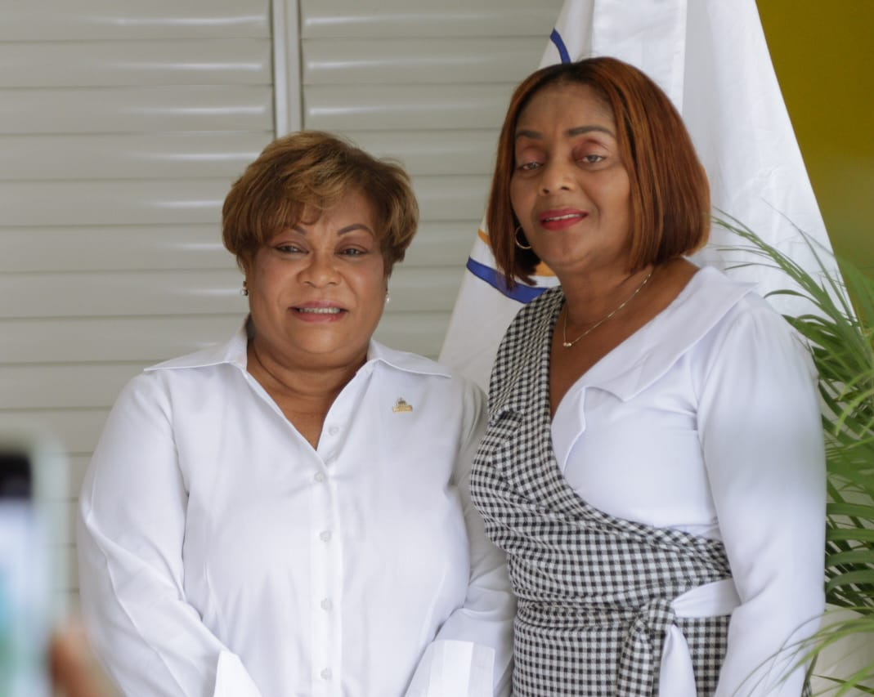

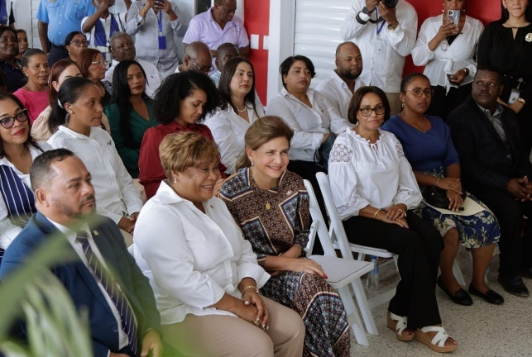
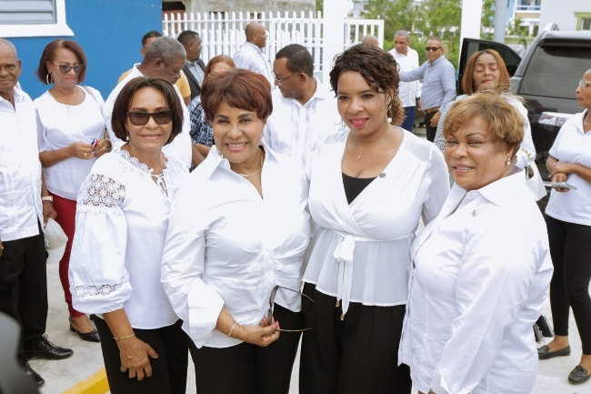

13 de Septiembre del 2025
Gobernadora participa en la inauguración de la extensión de aulas de la universidad católica de santo domingo, en santo domingo norte.
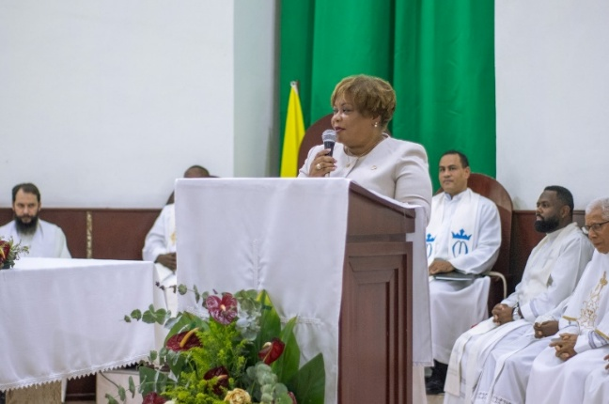
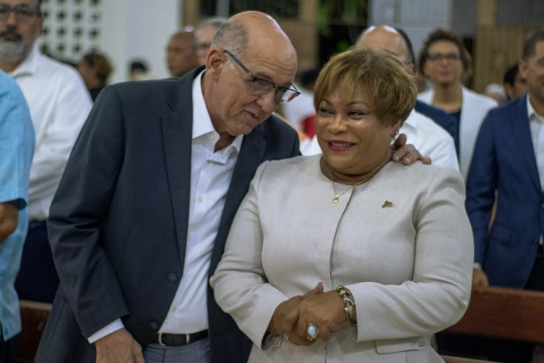

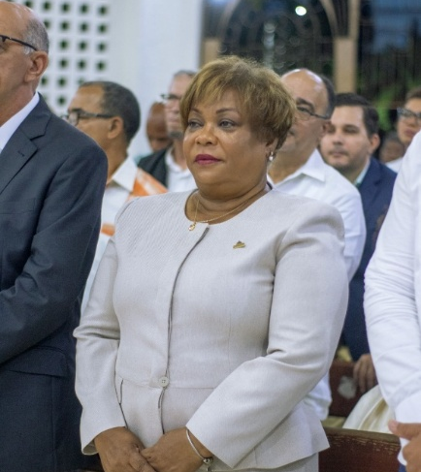
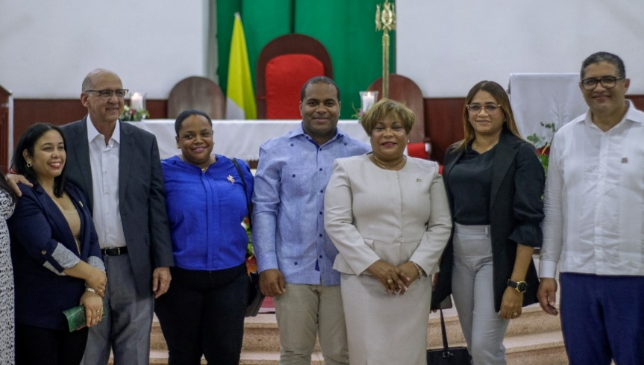

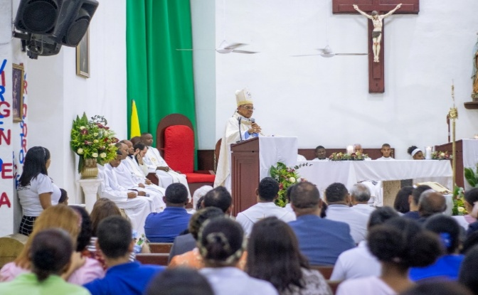
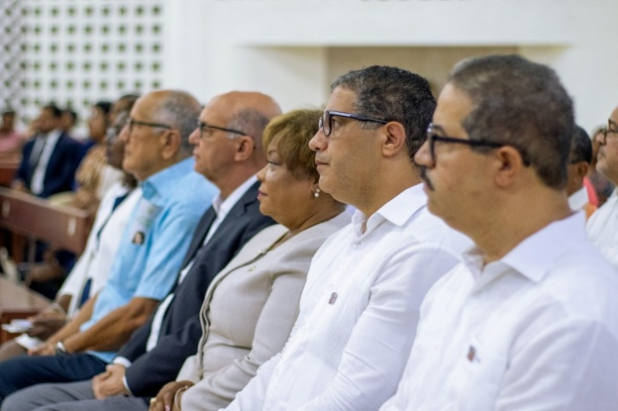

16 de Septiembre del 2025

Gobernadora recibe visita de Felipe Vasquez (Zoilo) gerente de gestión social occidental Edeeste, Juan Pablo Guerrero gerente de gestión social oriental Edeeste y Milton Terrero supervisor Edeeste, con el propósito de seguir trabajando el área electricidad de la provincia.
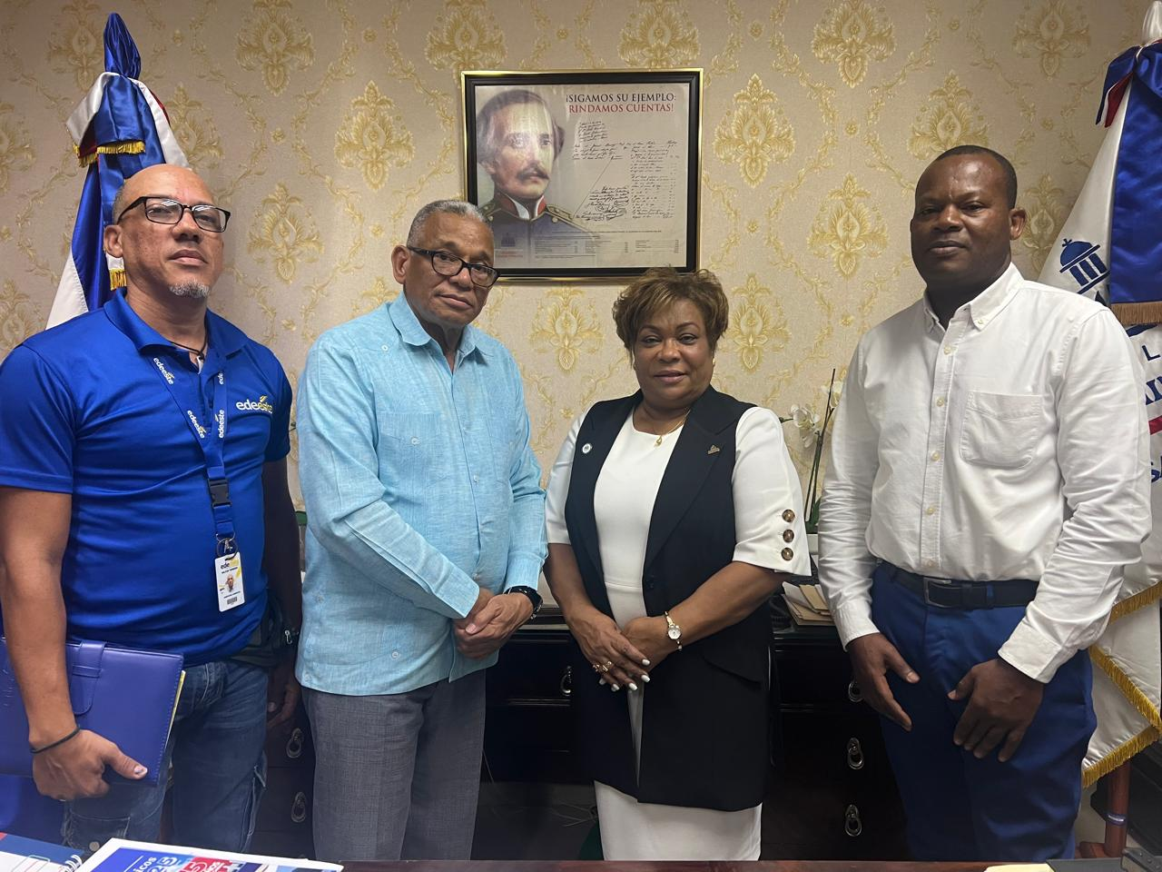
16 de Septiembre del 2025
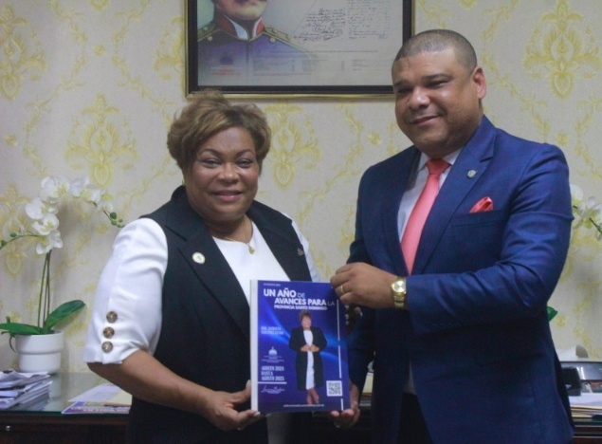
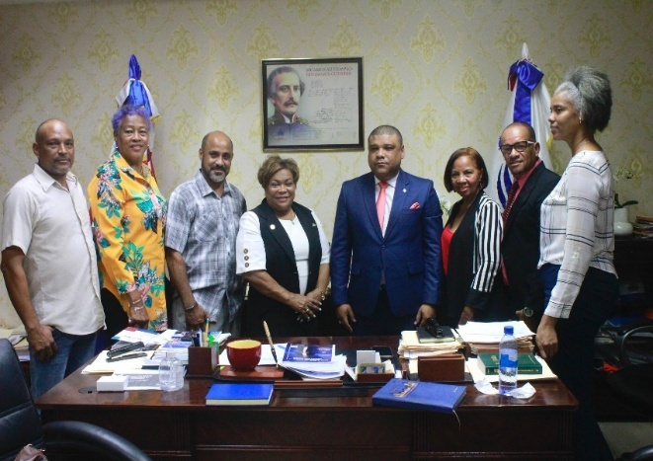
Diputado Ramón Raposo y presidentes de juntas de vecinos de las avenidas del parque Mirador Norte, Santo Domingo Norte visitan la gobernadora, con el propósito de trabajar la viabilizacion y señalización de esas avenidas.

16 de Septiembre del 2025

Subdirector de Promesecal, Carlos Padilla, visita la gobernadora, con el propósito de trabajar en conjunto a favor de la provincia.
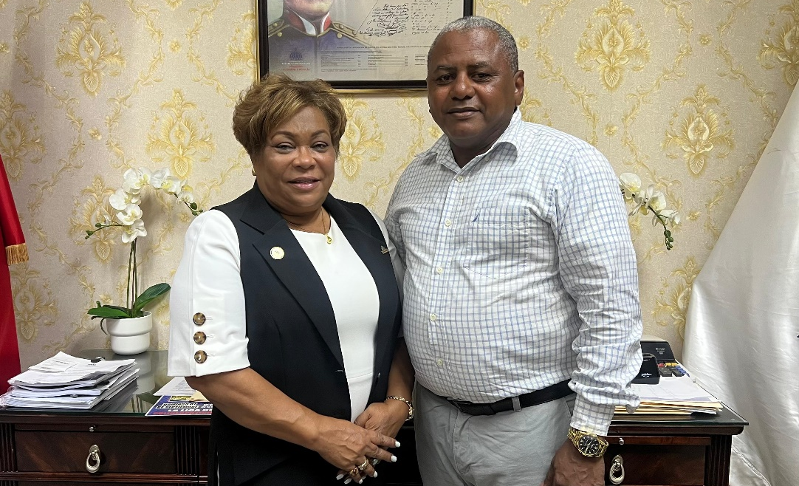

16 de Septiembre del 2025
Comunitaria y Política, Miguelina Amador, visita el despacho de la gobernadora en muestra de apoyo a su gestión y felicita por su buen desempeño.
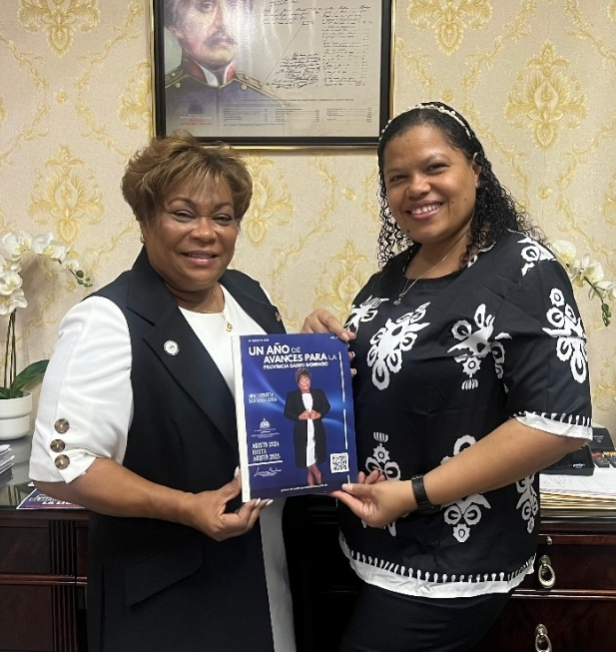
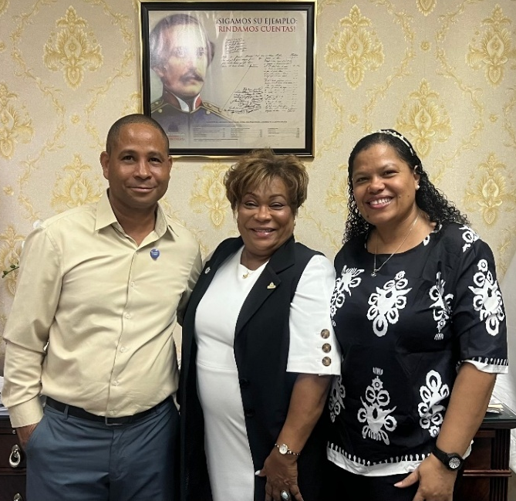

16 de Septiembre del 2025 22220252025
Nuestra gobernadora participo en el acto de rendición de cuentas de 5 años de gestión del director de los CTC y su director Isidro Torres, como muestra de apoyo a la transparencia y buena gestión.
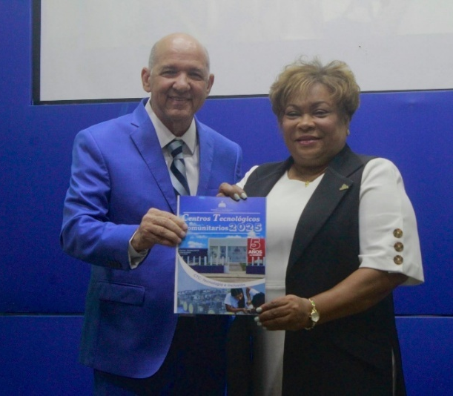
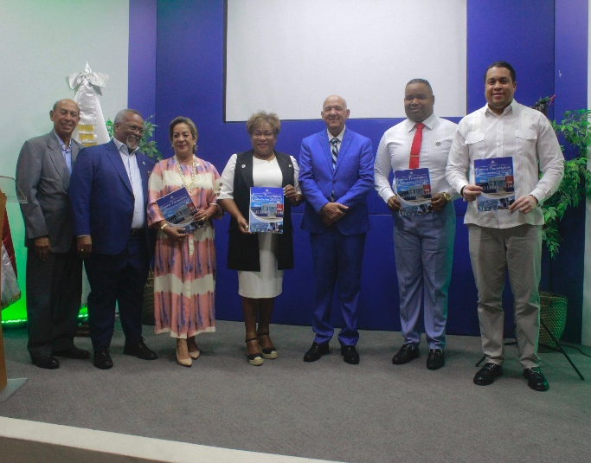

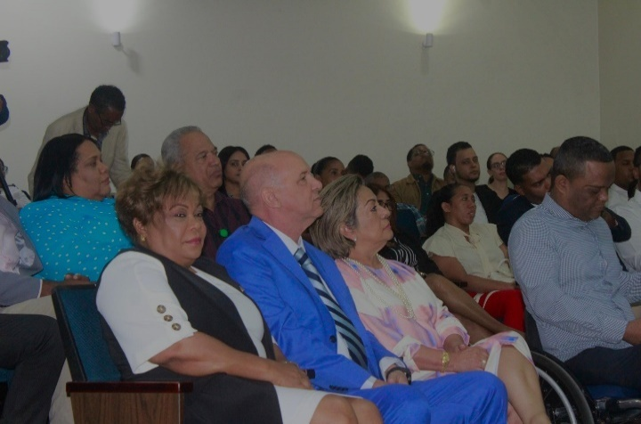
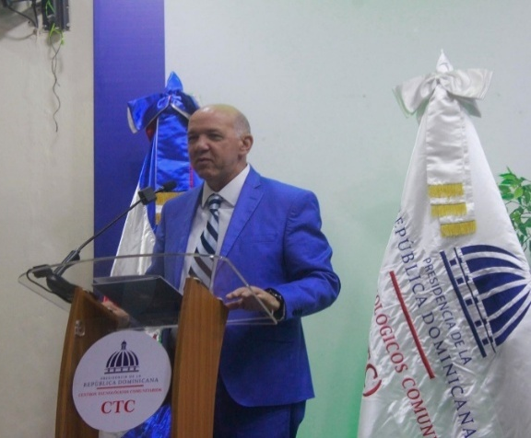

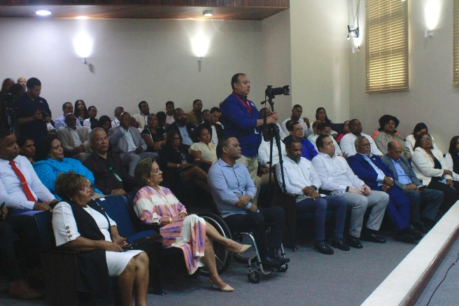
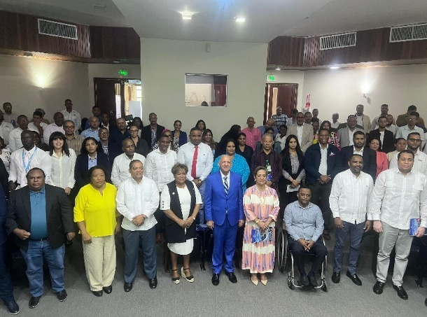

30 de Septiembre del 2025 22220252025
La gobernadora de la provincia de Santo Domingo, Lucrecia Santana Leyba, participó en el lanzamiento del proyecto de Titulación en el sector Villa Ogando y zonas aledañas, Santo Domingo Oeste, junto a la Dirección General de Bienes Nacionales y el CEA.
En esta jornada se entregarán 1,500 títulos de propiedad totalmente gratuitos, impactando de manera positiva a más de 6,000 personas y sus familias.
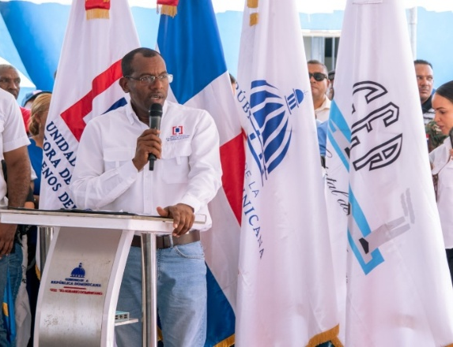
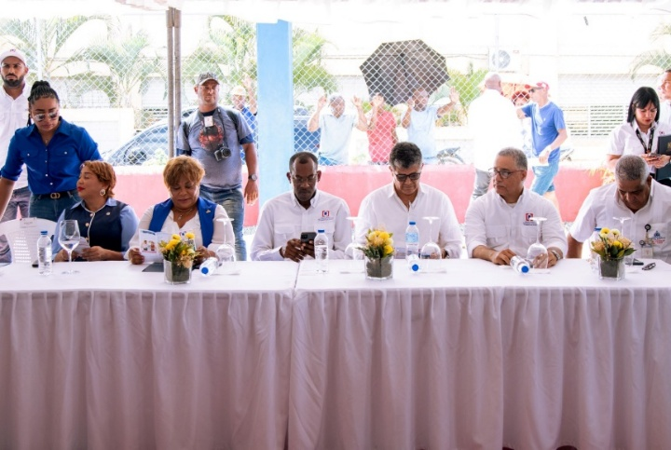

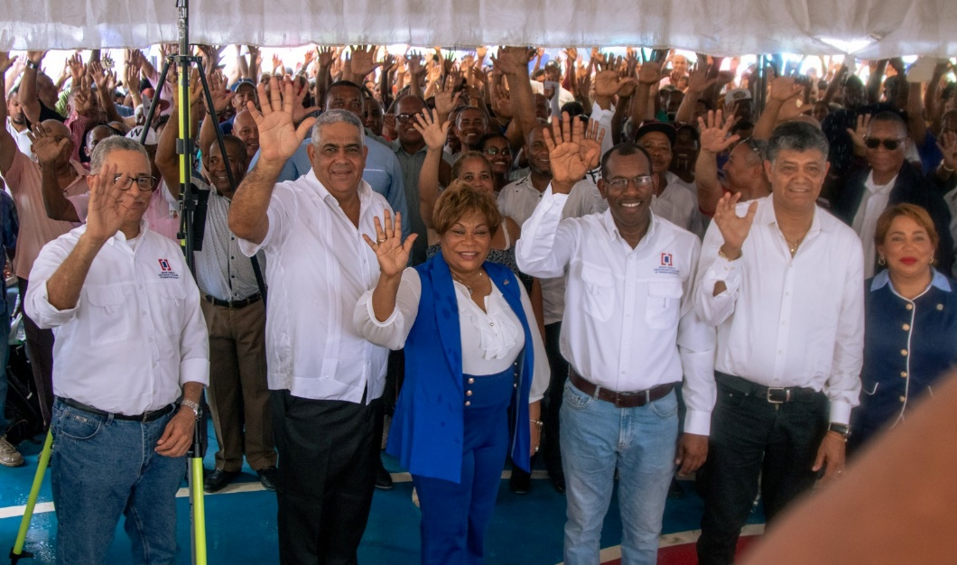

CONCLUSIÓN Y FIRMA

Las evidencias presentadas en este informe reflejan un ejercicio de compromiso y responsabilidad con las comunidades de nuestra provincia, destacando tanto los logros alcanzados como las gestiones en curso y aquellas que, por no ser competencia directa de esta institución, han sido canalizadas hacia las instancias correspondientes.
Reconocemos que aún queda camino por recorrer para garantizar una atención más oportuna, equitativa y eficaz. En este sentido, reiteramos nuestra disposición de continuar fortaleciendo la coordinación interinstitucional, optimizando los mecanismos de respuesta y priorizando las solicitudes más urgentes y vulnerables, con miras a consolidar una gobernanza cercana, sensible y orientada al desarrollo integral del territorio.



